**Hướng dẫn sử dụng GIT trên hệ điều hành windown**

Nguồn:

http://expressmagazine.net/development/2124/huong-dan-su-dung-git-tren-he-dieu-hanh-windown

Hãy bắt đầu một chút vào việc sử dụng Git. Việc đầu tiên bạn cần phải làm là cài đặt nó. Có nhiều cách để thực hiện; hai cách chính đó là cài đặt từ mã nguồn hoặc cài đặt từ một gói có sẵn dựa trên hệ điều hành hiện tại của bạn.

1. Download & install [Git](http://msysgit.googlecode.com/files/Git-1.7.10-preview20120409.exe) + [TortoiseGit](http://tortoisegit.googlecode.com/files/TortoiseGit-1.7.10.0-64bit.msi)

2.Clone the source from host git

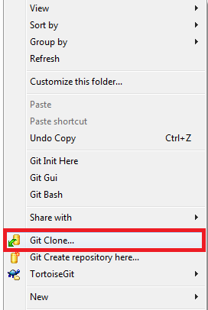

3. Enter url as image

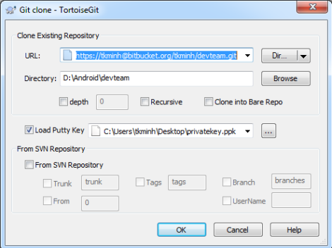

4. If you dont have putty key, follow this: Start > All program > Tortoise git > putty gen

Click generate and save the public + private key

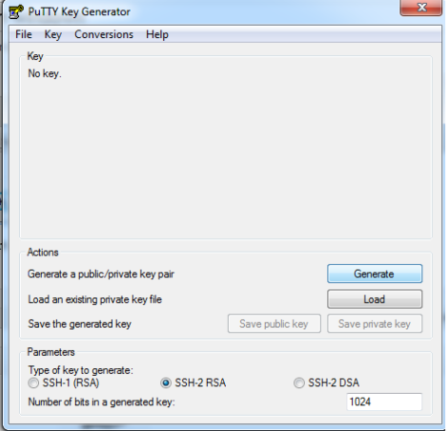

5. Add file to host

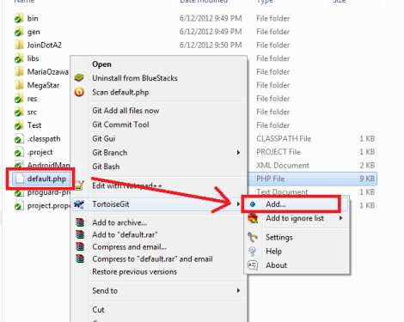

6.Commit to host + add comment

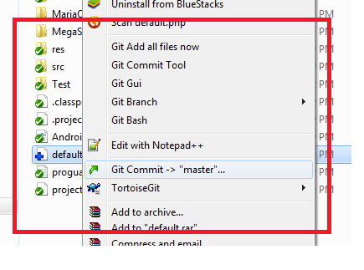

7. While execute above steps, it will ask you account + password or name + email. Please input them.

8. Submit all changes to host. By right click on root folder and choose Git > Sync

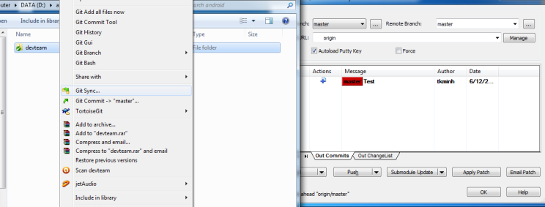

9. Then click Push button and input the password. Finish.

- See more at: http://expressmagazine.net/development/2124/huong-dan-su-dung-git-tren-he-dieu-hanh-windown#sthash.jAVtOX1y.dpuf